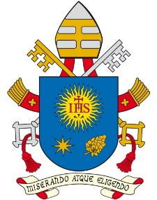

Milý bratře,

téměř měsíc uplynul od chvíle, kdy na Ukrajině začala válka, která krom toho, že ohrožuje světový mír, je každodenní příčinou těch nejhrůznějších útrap sužovaného národa. V této temné hodině je církev více než kdy jindy volána, aby se přimlouvala u Knížete pokoje a aby stála po boku těm, kteří na vlastní kůži prožívají důsledky konfliktu. Na tomto místě bych chtěl poděkovat všem, kdo velkoryse odpovídají na mé výzvy k modlitbě, postu a dobročinné lásce.
Abych odpověděl i na četné žádosti Božího lidu, chci obě země v konfliktu zasvětit mimořádným způsobem Panně Marii. Jak jsem již řekl na konci nedělní modlitby Anděl Páně, na slavnost Zvěstování Páně dne 25. března, mám v úmyslu slavnostně zasvětit lidstvo, zvláště pak Rusko a Ukrajinu, Neposkvrněnému Srdci Panny Marie. Abychom o mír prosili obnoveni Božím odpuštěním, proběhne zasvěcení v rámci kající liturgie v bazilice svatého Petra v Římě, v 17:00 hodin. Samotný úkon zasvěcení je plánován přibližně na 18:30 hod.
Tento úkon je úkonem univerzální církve, která svěřuje budoucnost lidstva Královně míru a v těchto dramatických chvílích přináší Bohu, skrze jeho i naši Matku, bolestný nářek všech trpících, naléhavě volajících po ukončení násilí. Zvu Vás proto, abyste se k tomuto úkonu připojil a svolal na den 25. března kněze, řeholníky, řeholnice a všechny věřící, ke společné modlitbě na posvátných místech, aby z úst Božího lidu stoupala sborová a pokorná modlitba k jeho Matce. Připojuji Vám text speciální zásvětné modlitby, abychom se ji ten den mohli modlit v bratrském spojení.
Děkuji za Vaše pochopení a za spolupráci. Ze srdce žehnám Vám a všem věřícím, kteří jsou Vám jako pastýři svěřeni. Kéž Vás Bůh opatruje a Panna Maria chrání. Modlete se za mne.
Bratrsky,

František

U Svatého Jana Lateránského 21. března 2022

